**ĐẠI HỌC QUỐC GIA THÀNH PHỐ HỒ CHÍ MINH**

**TRƯỜNG ĐẠI HỌC BÁCH KHOA**

**KHOA ĐIỆN- ĐIỆN TỬ**

🙞∙∙∙☼∙∙∙🙜



**BÀI TẬP LỚN**

**MÔN THIẾT KẾ HỆ THỐNG NHÚNG HK 241**

**Giảng viên hướng dẫn: Bùi Quốc Bảo**

**Lớp: L01 Nhóm 16**

**Sinh viên thực hiện**

|  |  |
| --- | --- |
| Đỗ Việt Hùng | 2211323 |
| Vũ Thành Đạt | 2210728 |
| Nguyễn Đức Mạnh | 2211998 |

*Thành phố Hồ Chí Minh, tháng 12 năm 2024*

**LỜI CẢM ƠN**

*Nhóm xin gửi lời cảm ơn chân thành và sâu sắc đối với thầy Bùi Quốc Bảo, Giảng viên khoa Điện-Điện tử trường Đại học Bách Khoa – Đại học Quốc gia Thành phố Hồ Chí Minh, đã tạo điều kiện cho chúng em có nhiều thời gian cho môn học Thiết kế Hệ thống nhúng. Và đồng thời chúng em cũng xin chân thành cảm ơn thầy đã hướng dẫn giúp nhóm em hoàn thành tốt Bài tập lớn này.*

*Trong quá trình học tập, cũng như là trong quá trình làm bài báo cáo Bài tập lớn, do điều kiện khó khăn và thời gian gấp rút, khó tránh khỏi sai sót, rất mong Thầy có thể thông cảm. Đồng thời do trình độ lý luận cũng như kinh nghiệm thực tiễn còn hạn chế nên bài báo cáo không thể tránh khỏi những thiếu sót, em rất mong nhận được ý kiến đóng góp từ Thầy để em học thêm được nhiều kinh nghiệm và sẽ hoàn thành tốt những Đồ án, Luận văn tốt nghiệp trong tương lai.*

*Nhóm xin chân thành cảm ơn Thầy!*

*Chúc Thầy sức khỏe và thành đạt.*

*Tp. Hồ Chí Minh, tháng 12 năm 2024*

**Nhóm sinh viên**

**Mục lục**

1. Tổng quan 5

1.1 Giới thiệu đề tài 5

1.2 Nhiệm vụ 5

1.3 Phân chia công việc 5

2. Đặc tả hệ thống 6

2.1 Mô tả sản phẩm 6

2.2 Functional Requirements 6

2.3 Non-Functional Requirements 7

2.4 Lựa chọn linh kiện 7

3. Các linh kiện sử dụng 8

3.1 STM32F401RE 8

3.2 LCD 1602 9

3.3 RTC DS1307 10

3.4 Buzzer 11

3.5 Button 12

3.6 LED 13

3.7 Chiết áp 14

4. Thiết kế phần cứng 14

4.1 Nguyên lí hoạt động 14

4.2 Sơ đồ khối hệ thống 16

4.3 Sơ đồ mạch mô phỏng bằng Alitum 17

**4.3.1 Khối vi xử lí 17**

**4.3.2 Khối Button 18**

**4.3.3 Khối Buzzer 19**

**4.3.4 Khối LCD 20**

**4.3.5 Khối RTC 21**

**4.3.6 Khối nguồn 21**

4.4 PCB layout 22

5. Thiết kế và thực hiện phần mềm 23

6. Kết quả thực hiện 24

1. **Tổng quan**
   1. **Giới thiệu đề tài**

* Đề tài này tập trung vào việc phát triển một đồng hồ kỹ thuật số với chức năng chính là hiển thị và cài đặt thời gian, nhờ sử dụng vi điều khiển STM32F401RE và module DS1307 RTC. Hệ thống này bao gồm giao diện người dùng dựa trên màn hình LCD, cho phép người dùng dễ dàng cài đặt thời gian, ngày tháng và báo thức thông qua các nút nhấn sử dụng ngắt. Để hoàn thành đề tài, sinh viên cần có kiến thức về vi điều khiển, lập trình nhúng, mạch điện và cách sử dụng các thiết bị cảm biến, ngoại vi. Qua đó, sinh viên sẽ rèn luyện kỹ năng thiết kế hệ thống nhúng và có sản phẩm thực tế để ứng dụng.
  1. **Nhiệm vụ**
* Các nhiệm vụ bao gồm lập trình vi điều khiển STM32F401RE để giao tiếp với DS1307 RTC và các thiết bị ngoại vi khác như màn hình LCD, đèn LED, buzzer và nút nhấn. Hệ thống phải hỗ trợ cấu hình thời gian, ngày tháng và báo thức, chuyển đổi giữa các chế độ 12 giờ và 24 giờ, hiển thị thông tin một cách rõ ràng trên màn hình LCD và cung cấp phản hồi ngay lập tức khi người dùng tương tác thông qua các nút nhấn. Đồng thời, hệ thống phải đảm bảo độ tin cậy và ổn định trong hoạt động, phục vụ như một ứng dụng mẫu cho việc phát triển các dự án liên quan đến vi điều khiển.
  1. **Phân chia công việc**

|  |  |  |  |
| --- | --- | --- | --- |
| **STT** | **Tên** | **Công việc** | **Phần trăm** |
| 1 | Đỗ Việt Hùng | Thực hiện phần cứng, phần mềm | 100% |
| 2 | Vũ Thành Đạt | Hỗ trợ phần cứng + tổng hợp | 100% |
| 3 | Nguyễn Đức Mạnh | Hỗ trợ phần cứng + thiết kế Slide | 100% |

1. **Đặc tả hệ thống**
   1. **Mô tả sản phẩm**

* Tên sản phẩm: Đồng hồ số hiển thị trên LCD (Digital Clock with LCD Display)
* Chức năng sử dụng: là một đồng hồ số chuyên dụng, có các chức năng cơ bản như xem giờ, hẹn giờ, bấm giờ, để phục vụ các công việc hằng ngày của con người.
  1. **Functional Requirements**

|  |  |  |
| --- | --- | --- |
| STT | Mô tả | Ghi chú |
| 1 | Hiển thị thời gian, độ sáng qua LCD | Đồng hồ hiển thị rõ giờ, phút, giây, ngày, tháng, năm lên LCD. |
| 2 | Điều chỉnh được thời gian | Người dùng có thể điều chỉnh thời gian theo ý muốn qua các nút nhấn. |
| 3 | Có chức năng hẹn giờ và báo thức | Người dùng có thể hẹn giờ cho đồng hồ và khi đồng hồ chạy đến thời gian đã hẹn, chuông báo thức sẽ kêu. |
| 4 | Hiển thị AM/PM | Xác định thời gian của buổi sáng và buổi tối. |
| 5 | Có chức năng bấm giờ | Người dùng có thể dùng chức năng này để đồng hồ đếm lên 1 giây/lần hoặc cài đặt 1 khoảng thời gian nào đó và để đồng hồ đếm xuống. |

* 1. **Non-Functional Requirements**

|  |  |  |
| --- | --- | --- |
| STT | Mô tả | Ghi chú |
| 1 | Độ sáng cao và độ phân giải LCD rõ nét (96x96 pixel) | Người dùng có thể nhìn thời gian dễ dàng hơn |
| 2 | Giá cả | 200.000-300.000 VND |
| 3 | Thiết kế gọn nhẹ, khối lượng <1kg | Người dùng dễ cầm nắm và tiện lợi để mang đi mọi nơi |
| 4 | Tiết kiệm năng lượng | Nguồn DC không quá lớn (từ 5-9V) |
| 5 | Vỏ case bền, chống va đập | Đảm bảo sản phẩm ít hư hỏng khi rơi |
| 6 | Công suất thấp | Dưới 10W |

* 1. **Lựa chọn linh kiện**

|  |  |  |
| --- | --- | --- |
| Khối | Giao tiếp | Giá tiền |
| LCD 16x2 | I2C, SPI | 15.000đ |
| Buttons | 3-4 GPIO | 5.000đ |
| Buzzer | Wire, jumper | 4.000đ |
| RTC | I2C, wire | 15.000đ |
| Nguồn 5V | ADC | 15.000đ |
| 🡺MCU: STM32F401RE | Wire | 200.000đ |

# **Các linh kiện sử dụng**

## STM32F401RE

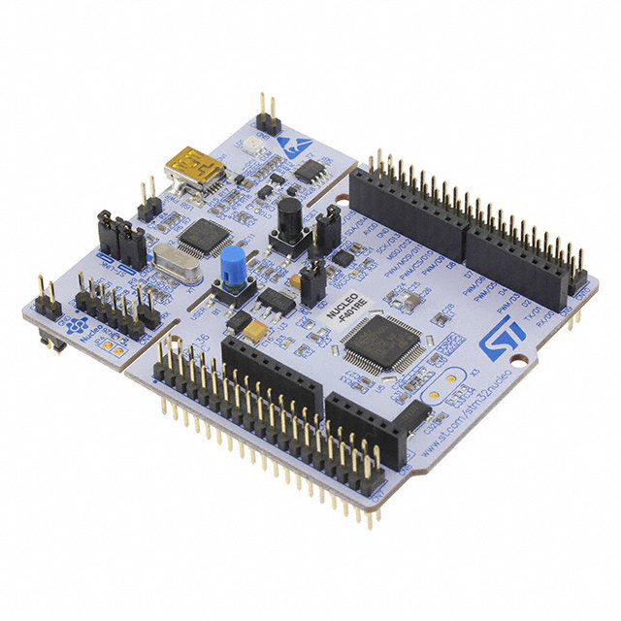

Hình 3.1 VĐK STM32F401RE

* STM32F401RE là một vi điều khiển (microcontroller) thuộc dòng STM32F4. Đây là một dòng vi điều khiển 32-bit, được thiết kế cho các ứng dụng yêu cầu hiệu suất cao, tiết kiệm năng lượng và tính linh hoạt trong việc phát triển phần cứng và phần mềm.
* ***Thông số kĩ thuật***
* Core (Nhân xử lý): STM32F401RE sử dụng nhân ARM Cortex-M4 với FPU (Floating Point Unit), giúp tăng cường khả năng xử lý toán học và các tác vụ yêu cầu tính toán phức tạp. Tốc độ xung nhịp tối đa lên đến 84 MHz.
* Dung lượng bộ nhớ: 512KB bộ nhớ flash và 96KB bộ nhớ RAM.
* Peripherals (Ngoại vi): Hỗ trợ nhiều loại ngoại vi, bao gồm GPIOs (General Purpose Input/Output), USART, SPI, I2C, CAN, ADC, DAC, PWM, Timers, và các giao tiếp khác như USB 2.0 Full-Speed.
* Tích hợp 12-bit ADC với khả năng đo tín hiệu analog
* Tiết kiệm năng lượng: STM32F401RE cung cấp nhiều chế độ tiết kiệm năng lượng, giúp giảm tiêu thụ điện năng trong các ứng dụng đòi hỏi hoạt động lâu dài mà không cần phải thay pin.

## LCD 1602

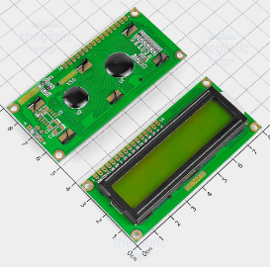

Hình 3.2 LCD 1602

* LCD ký tự 16x2 chữ đen nền vàng xanh có IC điều khiển HD44780 Super Twisted Nematic (STN) LCD. Giao tiếp đơn giản với 4bit hoặc 8bit. Giao tiếp dễ dàng với các loại vi điều khiển và board Arduino, ATMEL AVR hoặc PIC.
* ***Thông số kĩ thuật:***
* LCD STN độ tương phản cao 16x2
* Chữ đen nền vàng xanh
* Điện áp hoạt động: +5.0VDC
* Đèn LED nền vàng xanh
* Ký tự 5x8 dot
* IC điều khiển HD44780 hoặc tương đương
* Giao tiếp 4 or 8 bit
* Module: 80.0 x 36.0 x 13.5mm
* Khung chữ: 66.0 x 16.0mm

## RTC DS1307

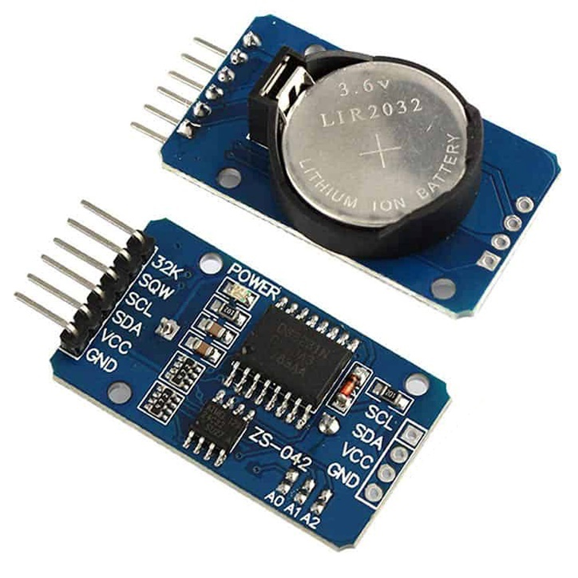

Hình 3.3 RTC DS1307

* RTC (Real-Time Clock) là một linh kiện hoặc mạch điện tử dùng để duy trì đồng hồ thời gian thực trong các thiết bị điện tử. RTC thường được sử dụng để cung cấp thông tin về thời gian và ngày tháng chính xác trong các ứng dụng như máy tính, vi điều khiển, đồng hồ số, thiết bị IoT, và nhiều hệ thống khác.
* ***Thông số kĩ thuật:***
* Điện áp hoạt động: thường từ 2V đến 5.5V (tùy vào loại RTC).
* Tần số đồng hồ (Clock Frequency): RTC thường sử dụng tần số dao động từ 32.768 kHz (phổ biến nhất) cho đồng hồ chính, vì đây là tần số chuẩn dễ dàng chia cho 2^n để có tần số thấp ổn định.
* Thông tin lưu trữ thời gian: RTC có thể lưu trữ thông tin về giờ, phút, giây, ngày, tháng, năm và thậm chí cả ngày trong tuần.
* Giao tiếp: hầu hết các RTC hiện nay sử dụng giao tiếp I2C (Inter-Integrated Circuit) hoặc SPI (Serial Peripheral Interface) để giao tiếp với vi điều khiển hoặc hệ thống chính.
  1. **Buzzer**

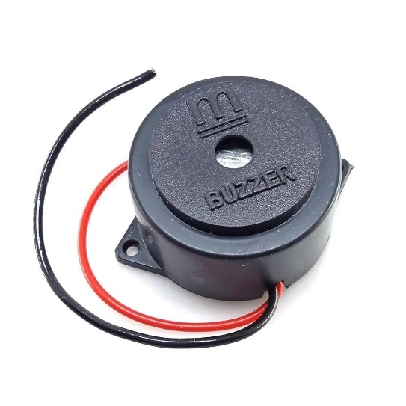

Hình 3.4 Buzzer

* Buzzer là một thiết bị phát ra âm thanh hoặc tín hiệu âm thanh, thường được sử dụng trong các hệ thống điện tử để thông báo, cảnh báo hoặc chỉ dẫn. Nó hoạt động bằng cách tạo ra âm thanh thông qua các cơ chế rung động hoặc sóng điện từ. Buzzer có thể được sử dụng trong rất nhiều ứng dụng, từ thiết bị điện tử tiêu dùng đến các hệ thống công nghiệp.
* ***Thông số kĩ thuật***
* Điện áp hoạt động: các buzzer có thể hoạt động với các mức điện áp khác nhau, ví dụ như 5V, 12V, hoặc 3.3V.
* Tần số âm thanh: Thường dao động từ 2 kHz đến 4 kHz cho các buzzer piezo, nhưng có thể cao hơn tùy vào thiết kế.
* Dòng tiêu thụ: Dòng điện tiêu thụ của buzzer thường thấp, nhưng có thể thay đổi tùy thuộc vào loại và cách thức sử dụng.
* Loại âm thanh: Buzzer có thể phát ra âm thanh liên tục (continuous tone) hoặc nhấp nháy (pulse tone).

## 3.5 Button

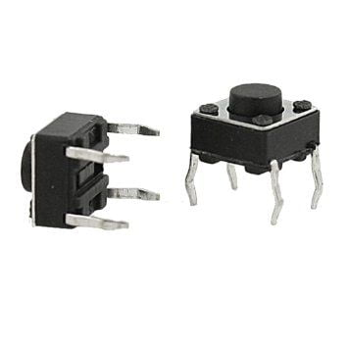

Hình 3.5 Button

* Button (nút bấm) là một linh kiện điện tử phổ biến trong các hệ thống điều khiển, thiết bị điện tử, và các giao diện người dùng. Chức năng chính của button là nhận tín hiệu đầu vào từ người dùng thông qua thao tác nhấn hay giữ từ đó kích hoạt một hành động cụ thể hay chuyển đổi trạng thái các chế độ hoạt động trong 1 hệ thống.

## LED

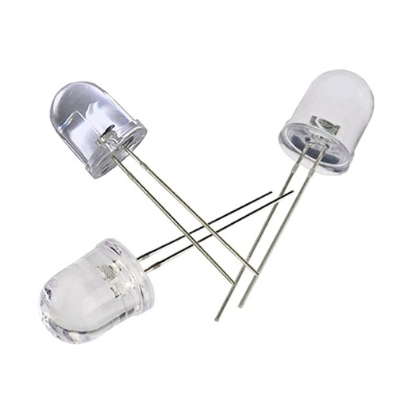

Hình 3.6 LED

* LED (Light Emitting Diode) là một loại diode bán dẫn phát ra ánh sáng khi có dòng điện đi qua. LED được sử dụng rộng rãi trong nhiều ứng dụng nhờ vào hiệu suất cao, tuổi thọ dài, và khả năng tiết kiệm năng lượng.
  1. **Chiết áp**

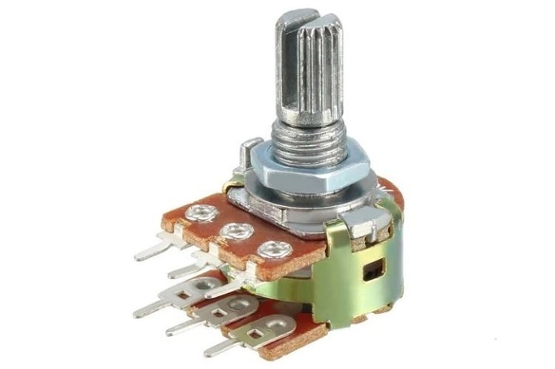

Hình 3.7 Chiết áp

* Chiết áp (còn gọi là biến trở hoặc biến trở biến đổi) là một loại linh kiện điện tử có khả năng điều chỉnh điện trở trong một mạch điện. Nó hoạt động dựa trên việc thay đổi vị trí của một bộ phận cơ học (thường là một cần gạt hoặc núm xoay) để thay đổi giá trị điện trở. Đây là một thành phần quan trọng trong nhiều ứng dụng điện tử và điện.

**4. Thiết kế phần cứng**

## 4.1 Nguyên lí hoạt động

* Khi nạp code, màn hình LCD sẽ sáng lên và hiển thị thời gian, ngày, tháng, năm, vi xử lý và RTC bắt đầu hoạt động chức năng đếm lên theo thời gian thực. Khi ở chế độ báo thức, sẽ có 1 còi buzzer reo lên, đồng thời sẽ có 1 đèn led nhấp nháy báo hiệu đã đến thời gian báo thức được cái đặt sẵn. Chiết áp sẽ được dùng để điều chỉnh độ hiển thị của LCD. Các nút nhấn sẽ thực hiện các chức năng theo từng chế độ rồi hiển thị thông tin lên LCD. Các chức năng của từng nút lần lượt là:
* **Button 1**: Điều chỉnh các mode (giờ-phút, thứ-ngày-tháng, thời gian báo thức). Nhấn lần 1 sẽ chuyển sang chế độ điều chỉnh giờ-phút, nhấn lần 2 sẽ chuyển sang chế độ điều chỉnh ngày-tháng-năm, nhấn lần 3 sẽ chuyển sang chế độ điều chỉnh thời gian báo thức.
* **Button 2**: Điều chỉnh mode thời gian 24h và 12h. Nhấn 1 lần để chuyển sang chế độ 12h (0h-12h) (sẽ hiển thị AM cho buổi sáng và PM cho buổi tối), nhấn lần nữa để chuyển sang chế độ 24h (0h-24h). Khi ở trong chế độ điều chỉnh ngày-tháng-năm, đây sẽ là nút điều chỉnh thứ (từ thứ 2 đến chủ nhật).
* **Button 3**: Khởi động hoặc tắt chế độ báo thức (Alarm). Khi còi báo thức reo lên và đèn led nhấp nháy thì ấn nút này để còi và đèn tắt. Khi ở trong chế độ điều chỉnh giờ-phút, đây sẽ là nút để điều chỉnh giờ lên (từ 0h-24h trong mode 24h hoặc từ 0h-12h trong mode 12h). Khi ở trong chế độ điều chỉnh ngày-tháng-năm, đây sẽ là nút điều chỉnh ngày (từ ngày 1 đến ngày 30 hoặc 31 tùy theo các tháng). Khi ở trong chế độ điều chỉnh thời gian báo thức thì đây là nút điều chỉnh giờ báo thức.
* **Button 4**: Khởi động chế độ đèn tối của LCD. Khi ở trong chế độ điều chỉnh giờ-phút, đây sẽ là nút để điều chỉnh phút lên (từ 0m đến 59m). Khi ở trong chế độ điều chỉnh ngày-tháng-năm, đây sẽ là nút điều chỉnh tháng (từ tháng 1 đến tháng 12). Khi ở trong chế độ điều chỉnh thời gian báo thức thì đây là nút điều chỉnh phút báo thức.

## 4.2 Sơ đồ khối hệ thống

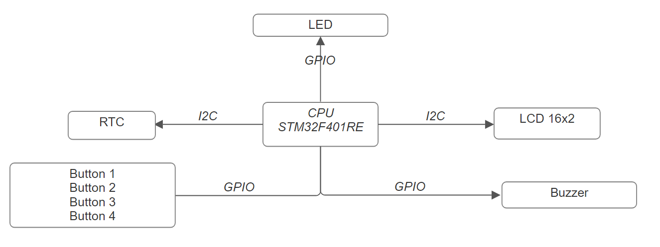

Hình 4.2 Sơ đồ khối

## 4.3 Sơ đồ mạch mô phỏng bằng Altium

### **4.3.1 Khối vi xử lí**

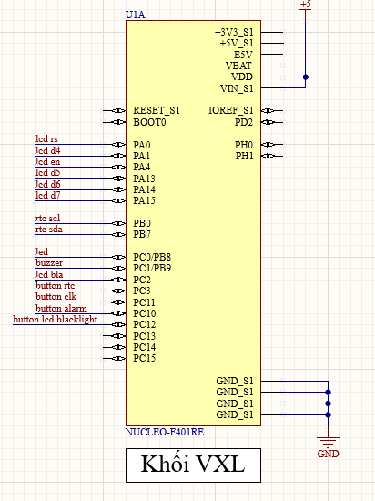

Hình 4.3.1 Khối VXL hệ thống

* **Chức năng:**
* Thực thi và đọc các lệnh từ bộ nhớ, điều khiển hoạt động của các thành phần khác trong hệ thống máy tính, quản lý việc truy cập và sử dụng bộ nhớ, đồng thời đảm bảo rằng dữ liệu được lưu trữ và truy cập một cách hiệu quả. Giao tiếp trao đổi với các thiết bị ngoại vi như màn hình, nút nhấn và các thành phần khác thông qua các bus dữ liệu.
* STM32F401RE có nhiệm vụ kiểm tra code để đảm bảo khối vi xử lý được lập trình để hiển thị các thông số thời gian trên LCD đầy đủ và thời gian cần phải chạy đúng với thời gian thực tế (được hỗ trợ bởi RTC).

### **4.3.2 Khối Button**

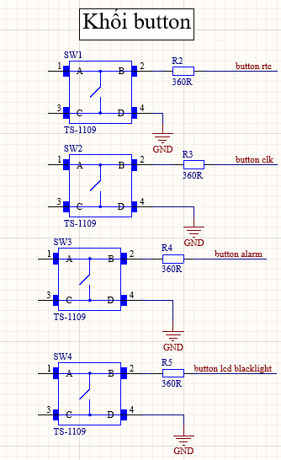

Hình 4.3.2 Các buttton

* **Chức năng:** Khi thực hiện thao tác trên nút nhấn, mỗi nút nhấn sẽ thực hiện đúng chức năng cụ thể của đồng hồ khi đã lập trình.
* Button 1: Chuyển đổi các chế độ, điều chỉnh lịch/thời gian
* Button 2: Điều chỉnh chế độ 12h hoặc 24h
  + - Điều chỉnh thứ (trong chế độ điều chỉnh giờ)
* Button 3: Chuyển sang chế độ báo thức.
  + - Điều chỉnh số giờ (trong chế độ điều chỉnh giờ).
    - Điều chỉnh số ngày (trong chế độ điều chỉnh lịch).
    - Điều chỉnh số giờ (trong chế độ điều chỉnh báo thức).
* Button 4: Chỉnh LCD về màu tối
  + - Điều chỉnh số phút (trong chế độ điều chỉnh giờ).
    - Điều chỉnh số tháng (trong chế độ điều chỉnh lịch).
    - Điều chỉnh số phút (trong chế độ điều chỉnh báo thức).

### **4.3.3 Khối Buzzer**

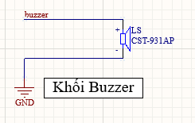

Hình 4.3.3 Khối Buzzer

* **Chức năng:** Phát ra âm thanh vào ngay đúng thời điểm đã cài đặt khi đồng hồ thực hiện chức năng hẹn giờ.

### **4.3.4 Khối LCD**

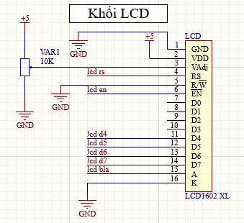

Hình 4.3.4 Khối LCD

* **Chức năng:** Hiển thị các thông tin, thông số chính quan trọng giúp người dùng dễ dàng thao tác, cài đặt các chức năng của đồng hồ.

Khối LCD còn có thể điều chỉnh độ tương phản và độ sáng cao để hiển thị rõ văn bản trong điều kiện ánh sáng mạnh.

### **Khối RTC**

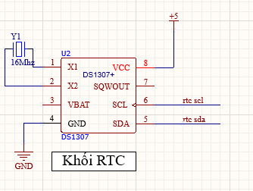

Hình 4.3.5 Khối RTC

* **Chức năng:** hỗ trợ, quản lý và duy trì thời gian thực (ngày, tháng, năm, giờ, phút, giây) trong suốt quá trình hoạt động của hệ thống. Ngoài ra, RTC còn được lập trình để kích hoạt ngắt báo thức sau một khoảng thời gian nhất định hoặc vào một thời điểm cụ thể.

### **4.3.6 Khối nguồn**

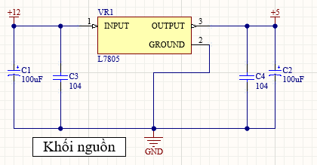

Hình 4.3.6 Khối nguồn

* **Chức năng:** Cung cấp điện áp ổn định, bảo vệ quá tải.

## PCB layout

* Mô phỏng hệ thống trên phần mềm Altium

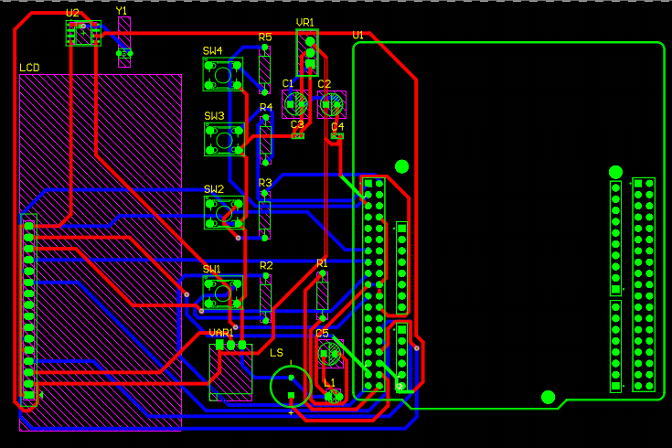

Hình 4.4.a Mô phỏng PCB layout

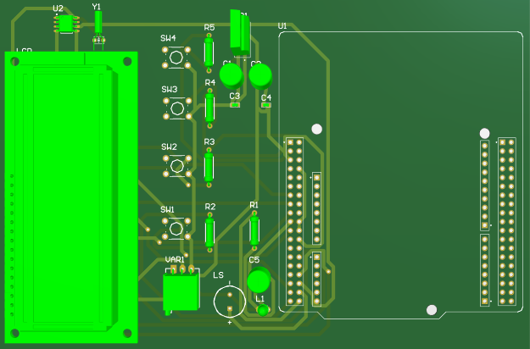

Hình 4.4.b PCB layout 3D

# **5. Thiết kế và thực hiện phần mềm**

- Mục tiêu: phần mềm dễ sử dụng và hiệu quả, thực hiện chương trình nhanh lẹ khi nhận được tín hiệu từ nút nhấn, xử lí tín hiệu đầu ra có độ chính xác cao, sau đó hiện thị rõ ràng lên LCD.

- Để lập trình vi điều khiển STM32F401xx, STM32Cube IDE được sử dụng mà không cần sử dụng mã tự động tạo. Mục đích của việc sử dụng phần mềm CubeMX là tạo trình điều khiển ngoại vi HAL cần thiết cho ứng dụng này. Phần còn lại của mã được viết thủ công.

Trong ứng dụng này, các Trình điều khiển ngoại vi sau được sử dụng:

|  |  |
| --- | --- |
| Trình điều khiển HAL | Miêu tả |
| Stm32f4xx_hal_rcc | Triển khai đồng hồ HIS và thiết lập lại các thiết bị ngoại vi |
| Stm32f4xx_hal_gpio | Triển khai các tính năng liên quan đến GPIO cho các thành phần bên ngoài |
| Stm32f4xx_hal_i2c | Triển khai giao thức I2C cho DS1307 RTC |
| Stm32f4xx_hal_timer | Triển khai ngắt bộ đếm thời gian để lấy ngày và giờ hiện tại |

Các thành phần bên ngoài được tích hợp với bộ vi điều khiển bằng cách phát triển trình điều khiển thiết bị cần thiết.

|  |  |
| --- | --- |
| Trình điều khiển thiết bị | Miêu tả |
| Rtc_DS1307 | Triển khai giao tiếp I2C giữa RTC và STM32 |
| LCD | Tích hợp LCD với STM32 |
| Buttons | Triển khai ngắt GPIO để điều khiển hệ thống |
| LED | Tích hợp đèn LED để có chức năng phát tín hiệu |
| Buzzer | Tích hợp Buzzer đê có chức năng báo động |

# **6. Kết quả thực hiện**

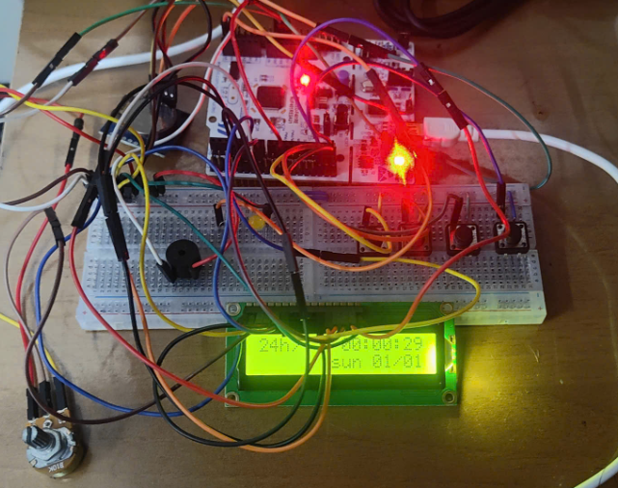

Hình: Sản phẩm hoàn thành

* **Đánh giá sản phẩm:**
* Về cơ bản đã thể hiện đầy đủ, chính xác các chức năng của một đồng hồ số thông dụng.
* Hệ thống làm việc đơn giản, dễ sử dụng, giá thành tương đối thấp, có nhiều tiện lợi cho người dùng. Tuy nhiên, hệ thống chưa đủ nhỏ gọn, cố định khi sử dụng
* Góp phần ứng dụng vào các lĩnh vực khác trong cuộc sống bằng cách tích hợp, cải tiến thêm các chức năng khác như đo nhịp tim, dự báo thời tiết…

**--**Hết--